**Crónica de libros:** El amor en los tiempos del cólera

Casilda Duratón

Mi recomendación literaria de hoy es una historia de amor y su autor, sobradamente conocido, es Gabriel García Márquez, escritor Colombiano fallecido en Ciudad de México en 2014 a la edad de 87 años.

La novela según explicó García Márquez, está basada en la historia de dos parejas, los jóvenes Fermina Daza y Florentino Ariza, la inspiro la relación de sus padres – la diferencia es que sus padres si se casaron—y el amor de los ancianos, se basa en una noticia que leyó en un periódico de una pareja estadounidense de casi 80 años, que se reunían todos los años en Acapulco. Estaban en un barco y fueron asesinados por el barquero a golpes con los remos. Cada uno estaba casado con otra persona y la noticia de su muerte descubrió su romance secreto.

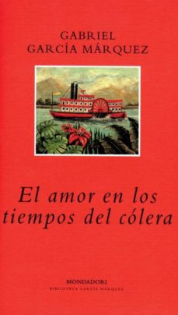

Los protagonistas son:

Fermina Daza; le gustan los animales y las flores. Siempre toda una dama como dice su padre. Tuvo un romance juvenil con Florentino Ariza pero se casó con Juvenal Urbino.

El doctor Juvenal Urbino; no le gustaban los animales sin embargo tenía un loro que fue la causa de su muerte.

Florentino Ariza; un romántico al que le gustaba escribir y leer poemas de amor y está locamente enamorado de Fermina Daza.

“Era inevitable: el olor de las almendras amargas le recordaba siempre el destino de los amores contrariados”. Así empieza este libro

Florentino Ariza pierde a la mujer que ama, ella se casa con un hombre rico, el doctor Juvenal Urbino.

“Sabía que iba a casarse el sábado siguiente, en una boda de estruendo, y el ser que más la amaba y había de amarla hasta siempre no tendría ni siquiera el derecho de morirse por ella”

El doctor Urbino muere intentando recuperar al loro que se escapó y está en la rama de un árbol del jardín. Fermina corre a socorrer a su marido y las últimas palabras del doctor moribundo son para ella. “Solo Dios sabe cuánto te quise”

“Le rogo a Dios que le concediera al menos un instante para que él no se fuera sin saber cuánto lo había querido por encima de las dudas de ambos, y sintió un apremio irresistible de empezar la vida con él otra vez desde el principio para decirse todo lo que se les quedo sin decir, y volver a hacer bien cualquier cosa que hubieran hecho mal en el pasado. Pero tuvo que rendirse ante la intransigencia de la muerte.”

Florentino ha esperado cincuenta años, nueve meses y cuatro días para poder volver a recordar su amor a Fermina.

La verdad es que la novela es sobre todo romántica o al menos diferente, pero en mi modesta opinión está muy bien escrita y no es extraño, el autor es genial.

Espero que la disfrutéis